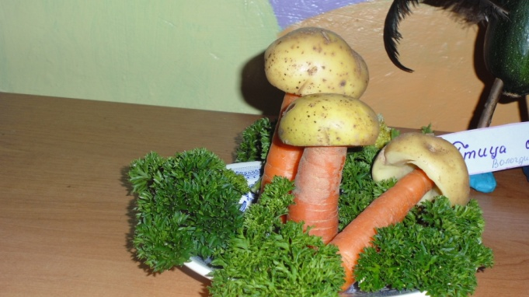***Грибочки***

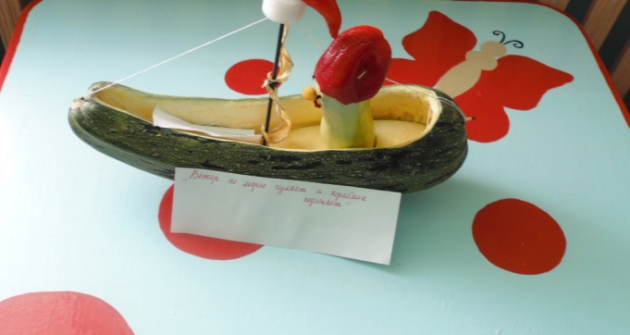 ***Путешественник***

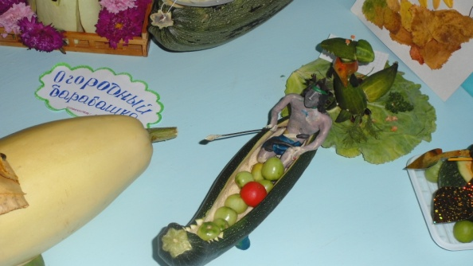***Индеец в лодке***

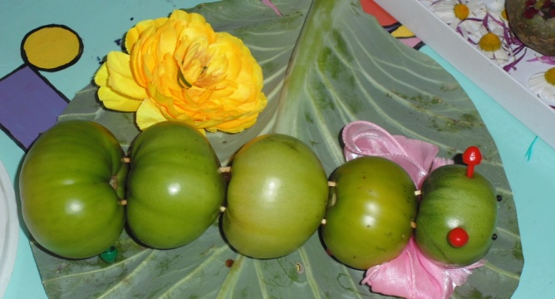***Гусеница***

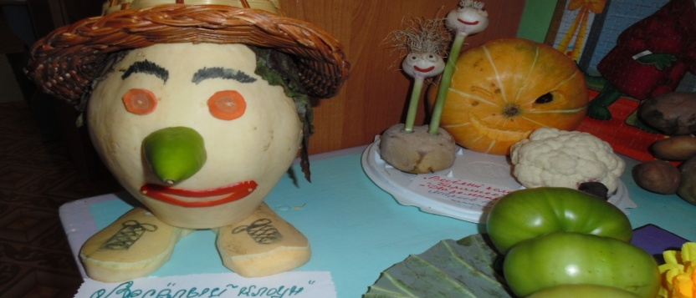***Кто Я?***

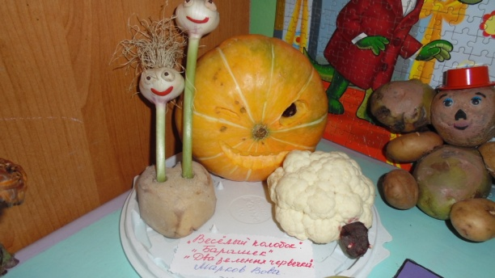***Ассорти***

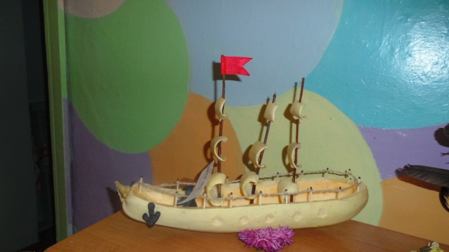***Парусник***

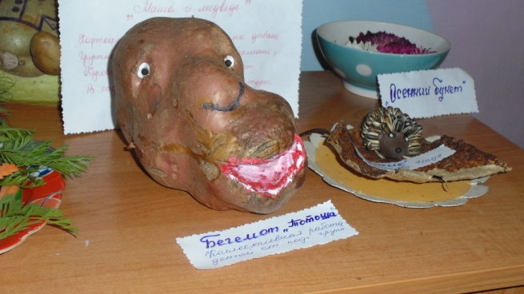***Бегемот***

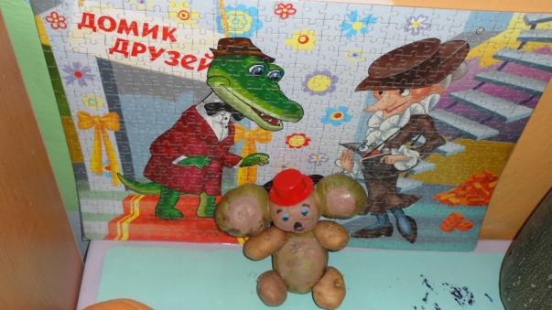***Чебурашка***

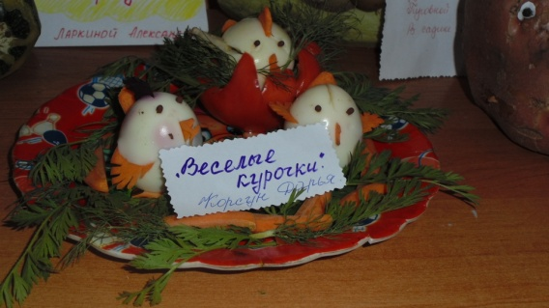***Весёлые курочки***

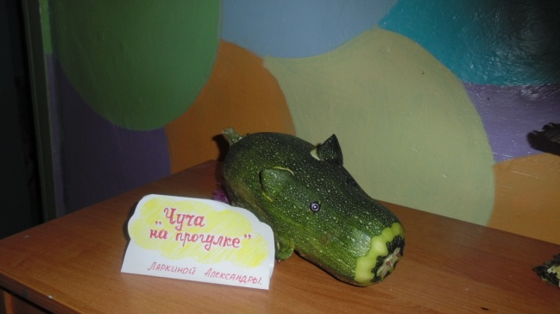***Чуча на проогулке***

***Выставка овощей***

***«Дары Осени»***

http://zanimatika.narod.ru/Listik.gif ***Мы на праздник Урожая,  
Натащили овощей.  
После выставки наш повар,  
На год нам наварит щей!***

***В сентябре в нашем садике прошла выставка поделок из овощей «Дары осени». Дети и родители проявили богатую фантазию и поэтому все поделки получились очень забавными и интересными.***